Привалихина Любовь Германовна, учитель математики высшей квалификационной категории
МКОУ «Ванаварская средняя школа» Эвенкийского муниципального района Красноярского края

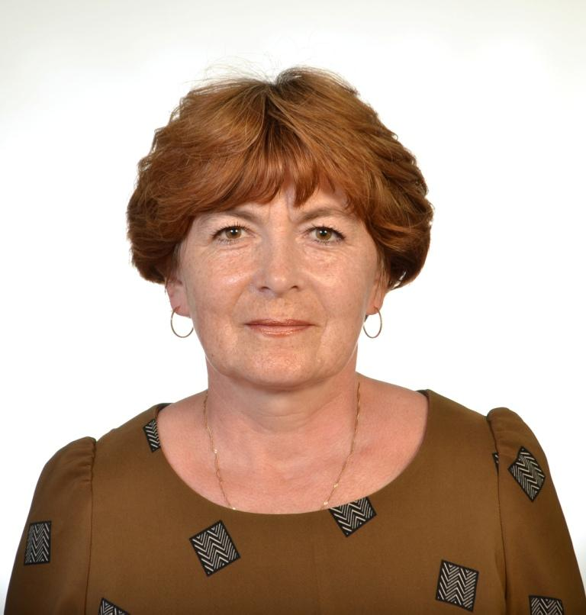

КВН «О математике литературным языком»

Целевая аудитория: обучающиеся 10-11 классов.

В подготовке мероприятия приняли участие: учитель математики Привалихина Любовь Германовна, учитель музыки Паркачева Наталья Александровна и обучающиеся 10-11-х классов.

Цель открытого мероприятия: развитие интереса обучающихся к математике, расширение кругозора обучающихся.

Оформление: открытое внеклассное мероприятие проходило в кабинете математики. Для демонстрации слайдов используется интерактивная доска.

Оборудование: компьютер; проектор; интерактивная доска; синтезатор.

Подобное мероприятие рекомендуется проводить учителям математики для популяризации учебного предмета и установления межпредметных связей.

Слайд 1. Ведущий. Добрый день, дорогие друзья! Наше заседание клуба любителей математики посвящено Году литературы. Поэтому мне хочется начать его словами члена-корреспондента Российской академии наук Софьи Васильевны Ковалевской: «Нельзя быть математиком, не будучи поэтом в душе!»

Сегодня встречаются две команды любителей математики и знатоков литературы10 и 11 классов. Приглашаю команды в зал! Итак, о математике литературным языком!

Представление жюри: учителя русского языка, литературы, математики.

Представление команд (название команды, приветствие, песня).

Слайды 2, 3. Разминка (вопросы на скорость и точность):

- Кто из великих русских писателей занимался составлением арифметических задач? (Л. Н. Толстой).
- Какой известный русский писатель окончил физико-математический факультет
университета? (А. С. Грибоедов).

3. Эту теорему изучают в средней школе и называют «теоремой невесты». Сформулируйте ее. Подсказки:
1. Её считают одной из важнейших теорем геометрии.
2. Учёный, чьим именем она названа, родился на острове Самосе, жил в Вавилоне.
3. В строительной практике египтяне использовали его «египетский треугольник» - треугольник со сторонами 3, 4 и 5.

4. В сказке «Конёк-горбунок» мы находим слова: «Приезжаю – тьма народу! Ну, ни выходу, ни входу!» А сколько же было народа? (10 000).

5. Назовите имя великого поэта, математика, автора строк: «Яд, мудрецом предложенный, прими, из рук же дурака не принимай бальзама!» (Омар Хайям).

6. «В математике есть своя красота, как в поэзии». Кто из великих поэтов, не любивших математику, произнес эти слова? (А.С. Пушкин).

Слайды 4, 5. Домашнее задание. Представить литературное творчество одного из великих математиков.

11 «А» представляет творчество С.В.Ковалевской (презентация 2).

11 «Б» - творчество Омара Хайяма (презентация 3).

Обмен заданиями (шарады «Литература и математика»).

Приложение 1.
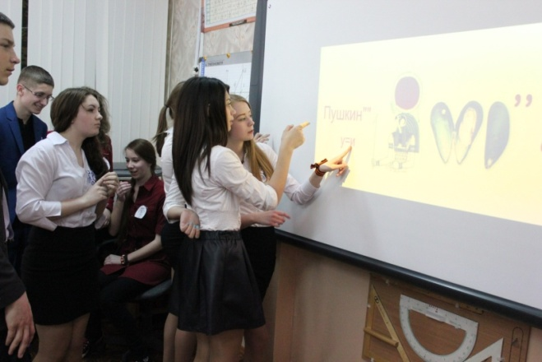
Разгадываем шарады

Командное решение задач с литературным содержанием.

Слайд 6.
1) « Дедушка Мазай и зайцы»
«Вижу один островок небольшой-
Зайцы на нем собралися гурьбой.
С каждой минутой вода подбиралась
К бедным зверькам; уж под ними осталось
Меньше аршина земли в ширину,
Меньше сажени в длину».
- а = 1 аршин =72см, в = 1 сажень =216см.
- Вопрос: Велик ли островок?
Перевести в кв. метры и округлить до сотых
(Ответ: 15552 кв. см ~ 1,56 кв. м)

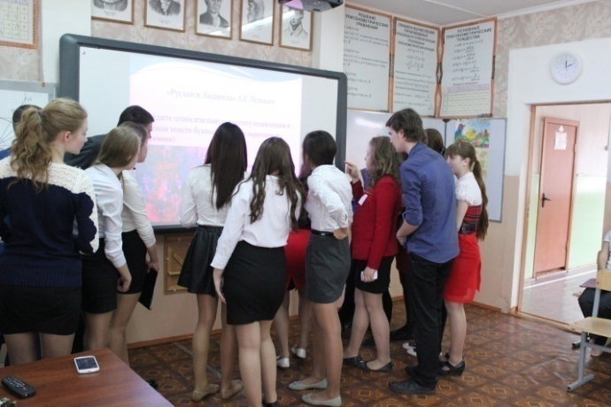
Не такие они простые эти задачки!

Слайд 7.
2) Частота появления буквы «м». Найдите относительную частоту появления в данном тексте буквы «м» (ответ округлите до тысячных):
У лукоморья дуб зеленый;
Златая цепь на дубе том:
И днем и ночью кот ученый
Все ходит по цепи кругом;
Идет направо – песнь заводит,
Налево – сказку говорит.
Там чудеса: там леший бродит,
Русалка на ветвях сидит.
(А.С.Пушкин «Руслан и Людмила»)
(Ответ: 6:164; 0,037)

Слайды 8, 9, 10, 11,12. «Великие о математике» (О М. Ю. Лермонтове).

Ведущий: Известно, что поэт был большим любителем математики и в своих вольных и невольных переездах из одного места службы в другое всегда возил с собою учебник математики.

Со слов А. А. Лопухина, товарища Лермонтова по кавалерийскому училищу, близко знавшего поэта, сообщается о нем следующее.

Лермонтов постоянно искал новой деятельности и никогда не отдавался весь тому высокому поэтическому творчеству, которое обессмертило его имя и которое, казалось, должно было поглотить его всецело. Постоянно меняя занятия, он со свойственной ему страстностью, с полным увлечением отдавался новому делу.

Таким образом, он одно время исключительно занимался математикой.

Однажды, приехав в Москву к Лопухину, он заперся в кабинете и до поздней ночи сидел над решением какой-то математической задачи. Не решив ее, Лермонтов, измученный, заснул.

Задачу эту он решил во сне. Ему приснилось, что пришел какой-то математик и подсказал ему решение задачи. Он даже нарисовал портрет этого математика.

Оказалось, что он очень похож на изобретателя логарифмов - шотландского математика Джона Непера (1550-1617). За несколько дней до этого Лермонтов читал работы Непера и видел его портрет. Вот какой "помощник" был у Лермонтова при решении задачи.
Портрет фантастического математика, написанный кистью Лермонтова, после Октябрьской революции поступил в Пушкинский Дом академии наук, где и хранится в настоящее время. Этот портрет воспроизводился в книгах о Лермонтове и в полном собрании его сочинений.

Из статьи И. Депмана «Математические увлечения поэта»

Слайд 13. Конкурс поэтов (задание командам) – 5 минут. Написать стихотворение, используя следующие рифмы:

10класс.
Неземные – прямые,
Постоянство – пространство,
Евклид – вид,
Квадрат – ряд (брат).

11 класс
Диагональ – печаль,
Синус – минус,
Делитель – мыслитель,
Катет – хватит.

Слайд 14. Музыкальный ринг. Угадайте мелодию и скажите фразу, в которой будет математический термин. (Помощники ведущих включают фонограммы - небольшие отрывки музыкальных произведений):
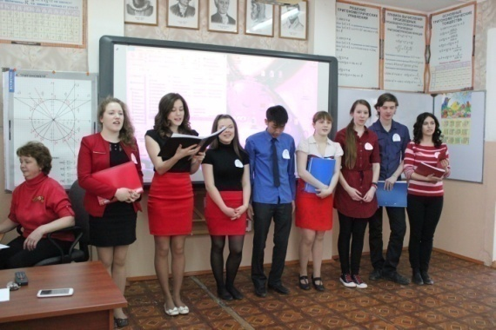

- «Учат в школе» (К 4 прибавить 2)
- «Вместе весело шагать по просторам» (Раз - дощечка, два - дощечка)
- «Крокодил Гена» (И подарит 500 эскимо)
- «В траве сидел кузнечик» (Он ел одну лишь травку)
- «Дважды два - четыре»
6. «Три белых коня»
7.«Золотая свадьба» (40 правнуков и 25 внучат)
8. «Летят утки» (И 2 гуся)

Слайды 15, 16. Конкурс капитанов (тест).

- 1) Как назывался главный труд древнегреческого математика Евклида?
а) «Заглавие», б) «Начала», в) «Аксиомы», г) « Истоки».
- 2) Какой раздел математики греки называли «искусством чисел»?
а) Арифметика, б) алгебра, в) логика, г) математический анализ.
- 3) Какие бывают современные фотоаппараты?
а) Цифровые, б) числовые, в) модульные, г) показательные.
- 4) Какие числа употребляются при счете?
а) Целые, б) естественные, в) натуральные, г) рациональные.
- 5)Как называют незаинтересованного в конфликте между сторонами, беспристрастного человека?
а) Третья сторона, б) вторая сторона, в) седьмая сторона, г) дальняя сторона.
- 6) Как называют верхний угол футбольных ворот?
а) Двойка, б) девятка, в) семерка, г) тройка.
- 7)Как в древнерусском счете называлось число «100 тысяч»?
а) Легион, б) тьма, в) полк, г) дивизия.
- 8)Какое из этих выражений является синонимом слова "мало"
а) Куры не клюют, б) корова слизала, в)кот наплакал , г) ворона накаркала
- 9)Под каким псевдонимом выступает на арене главный герой оперетты Кальмана «Принцесса цирка»?
а) Сэр Игрек, б) мистер Икс, в) лорд Зет, г) синьор Пи.
- 10)Какими бывают математические неравенства?
а) Неважными, б) нестрогими, в) невежливыми, г) некрасивыми
- 11) Закончите название книги Дж. Толкиена «Властелин…»
а)кубов, б) шаров, в) колец, г) икосаэдров

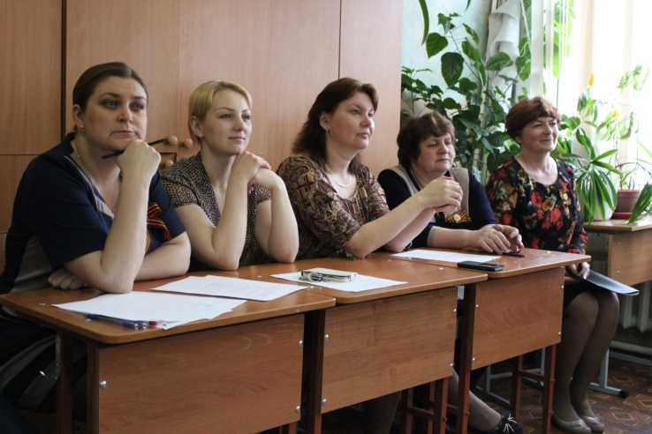
Учителям тоже интересно
Вопросы командам.

Вопросы первой команде:

- 10 процентов от 1 тыс. рублей? (100 руб.)
- Единица скорости на море. (Узел)
- Можно ли при делении чисел получить ноль? (Да)
- Чему равен 1 пуд? (16 кг)
- Математик, именем которого названа теорема, выражающая связь между коэффициентами квадратного уравнения? (Ф. Виет)
- Наименьшее натуральное число. (1.)
- Периметр квадрата - 20 см. Чему равна его площадь? (25 см²)
- Как найти неизвестный делитель?
- Как называется первая координата точки? (Абсцисса)
- Что больше:$\sqrt{48}$ или 4$\sqrt{3}$ ?(Равны)
- Найти пятую часть от 60. (12)
- Найти корень уравнения: \х\ = 0. (0)
- Как называется функция вида: у = кх? (Прямая пропорциональность)
- Являются ли диагонали прямоугольника взаимно перпендикулярными? (Нет)
- Параллелограмм, у которого все стороны равны? (Ромб)
- Отрезок, соединяющий противоположные вершины четырехугольника? (Диагональ)
17) Отрезок, соединяющий 2 любые точки окружности и проходящий через центр? (Диаметр)

Болельщики готовы помочь своей команде

Вопросы второй команде:

- Как называется сотая часть числа? (Процент)
- Как найти неизвестный множитель?
- Назовите единицу массы драгоценных камней. (Карат)
- Первая женщина-математик. (Софья Ковалевская)
- Назовите наибольшее целое отрицательное число. (-1)
- Площадь квадрата 64 м². Чему равен его периметр? (32 м)
- Как найти неизвестное вычитаемое?
- Как называется наука, изучающая свойства фигур в пространстве? (Стереометрия)
9) Как называется утверждение, не требующее доказательства? (Аксиома)
10) Как называется вторая координата точки? (Ордината)
11) Что больше: 5 или $\sqrt{31}$?
12) Разделите 300 на половину. (600)
13) Найдите корень уравнения: х^{г} = -100. (Корней не.)
14) Как называется функция вида: у=k/ х? (Обратная пропорциональность.)
15) В каком четырехугольнике диагонали равны? (Прямоугольник, квадрат)
16) Четырехугольник, у которого противолежащие стороны параллельны? (Параллелограмм)

Слайд 17. Подведение итогов. Жюри объявляет результаты КВН.

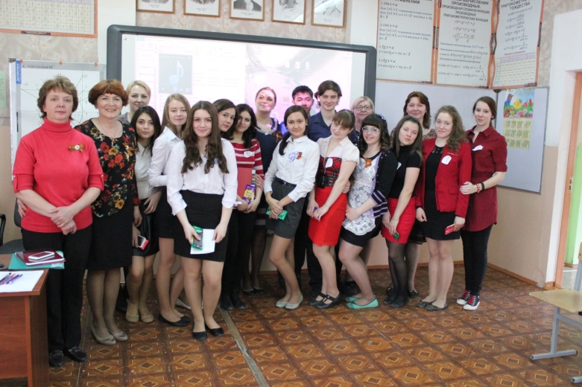
Паркачёва Наталья Александровна, Привалихина Любовь Германовна и участники КВН

Слайд 18. Гимн математике. Музыка Соловьёва-Седого из к/ф «Небесный тихоход».

В глубокой древности, древности, древности,
Когда науки были выше повседневности
Герон, Фалес и Архимед обогатили белый свет
И нам послали зажигательный привет.
Припев:
Во славу науки
Мы клятву верности, дерзости, доблести даём.
Мажорные звуки
Из нас посыпались, и мы поём.
Пускай мы Пифагорами не станем. А вдруг?
Ведь столько не разгадано ещё вокруг!
И творчества муки
нам интереснее сердечных мук.
Мы дети славные, славные, славные,
И нас нередко посещают мысли здравые.
Мы математике верны, мы с информатикой дружны
И, как ни странно, мы в искусство влюблены!
Припев:
Во славу науки
Мы клятву верности, дерзости, доблести даём.
Мажорные звуки
Из нас посыпались, и мы поём.
Пускай мы Пифагорами не станем. А вдруг?
Ведь столько не разгадано ещё вокруг!
И творчества муки
нам интереснее сердечных мук.

Литература:
- Математические увлечения поэта. И. Депман– М.; Детская литература, 1987 г.

- Ю.Н. Макарычев, Н.Г. Миндюк и др. Алгебра: учебник для 9 класса общеобразовательных учреждений. - М: Просвещение, 2016 г.

- Ресурсы Интернет: http://pandia.ru/text/80/014/11943.php

